ЧЕЛЯБИНСКАЯ ОБЛАСТЬ

АДМИНИСТРАЦИЯ
ЗЛАТОУСТОВСКОГО ГОРОДСКОГО ОКРУГА
РАСПОРЯЖЕНИЕ

04.06.2025 г. | № | 1885-р/АДМ
г. Златоуст
О временном прекращении движения транспортных средств на период проведения работ по замене коллектора по улице им. С.М. Кирова

В целях обеспечения безопасности дорожного движения в период проведения работ по замене коллектора на улице им. С.М. Кирова,
в соответствии с пунктом 4 статьи 6 Федерального закона «О безопасности дорожного движения», Федеральным законом «Об автомобильных дорогах
и о дорожной деятельности в Российской Федерации и о внесении изменений
в отдельные законодательные акты Российской Федерации»:
1. Организовать в период проведения с 10.06.2025 г. до окончания работ временное прекращение движения транспортных средств на участке автомобильной дороги города Златоуст по адресным ориентирам:
- ул. им. Карла Маркса, от разворотного кольца (площадь Металлургов)
до ул. Техническая д.13.
2. Рекомендовать начальнику Отдела Государственной инспекции безопасности дорожного движения по Златоустовскому городскому округу подполковнику полиции Ярушину Е.М.:
- организовать прекращение движения всех видов транспортных средств для обеспечения проведения в городе Златоусте необходимых работ
в соответствии с пунктом 1 настоящего распоряжения;
- принять необходимые меры по обеспечению безопасности участников дорожного движения, регулированию движения транспорта в период проведения работ.
3. Муниципальному подрядчику обществу с ограниченной ответственностью «Стратегия» установить временные дорожные знаки
для информирования участников движения в связи с прекращением движения всех видов транспорта и временного объездного пути в соответствии
с пунктом 1 настоящего распоряжения.
4. Пресс-службе Администрации Златоустовского городского округа (Семёнова А.Г.) опубликовать настоящее распоряжение в газете «Златоустовский рабочий» и разместить на официальном сайте Златоустовского городского округа в сети «Интернет».
5. Организацию выполнения настоящего распоряжения возложить
на руководителя муниципального казенного учреждения Златоустовского городского округа «Управление жилищно-коммунального хозяйства» Брыкунова Д.В.
6. Контроль за выполнением настоящего распоряжения оставляю
за собой.

Заместитель Главы Златоустовского городского округа по инфраструктуре | 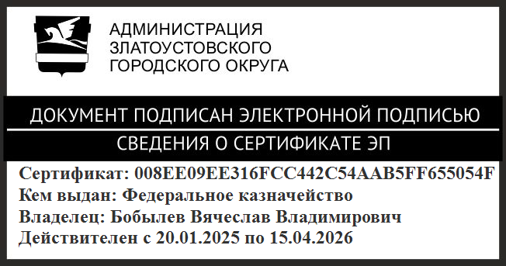 | В.В. Бобылев

